BỘ GIÁO DỤC VÀ ĐÀO TẠO

**TRƯỜNG ĐẠI HỌC CẦN THƠ**

**BÁO CÁO TỔNG KẾT**

**ĐỀ TÀI NGHIÊN CỨU KHOA HỌC CỦA SINH VIÊN**

**Mạng xã hội cho sinh viên**

**Đại học Cần Thơ**

**TSV2015-15**

Thuộc nhóm ngành khoa học: **Công nghệ thông tin và truyền thông**

**Cần Thơ, 11/2020**

BỘ GIÁO DỤC VÀ ĐÀO TẠO

**TRƯỜNG ĐẠI HỌC CẦN THƠ**

**BÁO CÁO TỔNG KẾT**

**ĐỀ TÀI NGHIÊN CỨU KHOA HỌC CỦA SINH VIÊN**

**Mạng xã hội cho sinh viên**

**Đại học Cần Thơ**

**TSV2020-15**

Thuộc nhóm ngành khoa học: **Công nghệ thông tin và truyền thông**

Sinh viên thực hiện: Trần Thanh Phụng Nam, Nữ: Nam

Dân tộc: Kinh

Lớp, khoa: DI1295A2, khoa công nghệ thông tin và truyền thông

Năm thứ: 4 / Số năm đào tạo: 4.5

Ngành học: Hệ thống thông tin

Người hướng dẫn: Ths. Phạm Ngọc Quyền

**Cần Thơ, 11/2020**

# DANH SÁCH THÀNH VIÊN THAM GIA

|  |  |
| --- | --- |
| **HỌ VÀ TÊN** | **ĐƠN VỊ** |
| Trần Thanh Phụng | MSSV: B1605240  Lớp: Hệ thống thông tin 1 K42 |
| Phạm Ngọc Quyền | MSCB: 2267  Bộ Môn: Hệ thống thông tin |
| Lê Minh Nghĩa | MSSV: B1605229  Lớp: Hệ thống thông tin 1 K42 |
| Lê Ngọc Đức | MSSV: B1605271  Lớp: Hệ thống thông tin 2 K42 |
| Đỗ Thị Ngọc Nguyên | MSSV: B1605292  Lớp: Hệ thống thông tin 2 K42 |

# ĐƠN VỊ PHỐI HỢP CHÍNH

* Khoa Công nghệ thông tin & Truyền thông – Đại học Cần Thơ
* Đoàn Trường Đại học Cần Thơ
* Phòng Quản lý Khoa học – Đại học Cần Thơ

# DANH MỤC TỪ VIẾT TẮT

|  |  |  |
| --- | --- | --- |
| STT | Thuật ngữ | Diễn giải |
| 1. | CDM | Conceptual Data Model |
| 2. | PDM | Physical Data Model |
| 3. | CSDL | Cơ sở dữ liệu |
| 4. | Bass | Back-end as service |

BỘ GIÁO DỤC VÀ ĐÀO TẠO

**TRƯỜNG ĐẠI HỌC CẦN THƠ**

# THÔNG TIN KẾT QUẢ NGHIÊN CỨU CỦA ĐỀ TÀI

**1. Thông tin chung:**

**-** Tên đề tài: **MẠNG XÃ HỘI CHO SINH VIÊN TRƯỜNG ĐẠI HỌC CẦN THƠ**

- Sinh viên thực hiện: **Trần Thanh Phụng**

- Lớp: **Hệ thống thông tin** - Khoa: **Công nghệ thông tin và truyền thông**

- Năm thứ: **4 -** Số năm đào tạo: **4.5**

- Người hướng dẫn: **Ths. Phạm Ngọc Quyền**

**2. Mục tiêu đề tài:**

Phần mềm ứng dụng ”Mạng xã hội cho sinh viên trường Đại học Cần Thơ” là giải pháp tin học nhằm hỗ trợ nhu cầu học tập, trao dồi kiến thức cho sinh viên Đại học Cần Thơ:

* Quản lý tài liệu môn học theo từng học kỳ, năm học.
* Diễn đàn chia sẽ kinh nghiệm học tập tất cả các môn học, sinh viên có thể tương tác với nhau.
* Chia sẽ tài liệu một cách dễ dàng thông qua hệ thống.
* Chia sẽ vật dụng cũ thông qua diễn đàn trao đổi đồ dùng cá nhân.
* Diễn đàn cho cho hội, đoàn, lớp, giúp kết nối và quản lý các hoạt động một cách hiệu quả.
* Thí điểm thành công tại Đại học Cần Thơ

**3. Tính mới và sáng tạo:**

* Giúp xâu dựng một cộng đồng cho sinh viên.
* Giúp sinh viên kết nối, trao đổi, chia sẻ thông tin liên lạc và lưu trữ tài liệu.
* Ứng dụng được viết trên nền Webstie có tính khả dụng cao.

**4. Kết quả nghiên cứu:**

* Tìm hiểu nhu cầu trao đổi chia sẻ tài liệu học tập của sinh viên Đại học Cần Thơ
* Nâng cao chất lượng đào tạo và tạo ra môi trường học tập tốt nhất cho sinh viên
* Tăng tính tiện lợi của việc trao đổi, chia sẻ tài liệu, kinh nghiệm học tập
* Hỗ trợ lưu trữ lâu dài, tránh mất mát sai lệch, hư hỏng tài liệu
* Tìm kiếm tài liệu các nhóm ngành kỹ thuật và các tài liệu tiếng anh hỗ trợ cho sinh viên
* Tìm hiểu công nghệ lập trình với Laravel framework, cùng một số công nghệ khác có liên quan.
* Xây dựng CDM cho ứng dụng hỗ trợ kiến thức cho sinh viên nhóm ngành kỹ thuật

**5. Đóng góp về mặt kinh tế - xã hội,** **giáo dục và đào tạo, an ninh, quốc phòng và khả năng áp dụng của đề tài:**

***5.1. Về phát triển kinh tế- xã hội***

* Nâng cao cao chất lượng đào tạo và tạo ra môi trường học tập tốt nhất cho sinh viên, cung cấp nguồn nhân lực chất lượng cho xã hội.

***5.2. Về khoa học và đào tạo***

* Góp phần nghên cứu triển khai ứng dụng công nghệ hóa, tin học hóa
* Tạo tiền đề cho các hệ thống cải tiến nâng cấp về sau.
* Nâng cao chất lượng giáo dục đào tạo
* Tin học hóa giáo dục và đào tạo
* Cung cấp công cụ quản lý đoàn hội hiệu quả
* Cung cấp công cụ để sinh viên quản lý tài liệu có hệ thống góp phần củng cố kiến thức cho sinh viên.
* Tạo điều kiện cho sinh viên tiếp cận với nguồn tài liệu chất lượng và miễn phí.

***5.3. Về triển khai ứng dụng***

Ứng dụng hoàn toàn có khả năng triển khai trong thực tế. Hiện nay nhu cầu lưu trữ tài liệu môn học qua từng học kỳ rất quan trọng. Ứng dụng này giúp cho sinh viên dễ dàng quản lý tài liệu môn học một cách có cấu trúc.

Ngoài ra, ứng dụng này còn cung cấp nền tảng cho phép sinh viên chia sẻ với nhau các vật dụng hằng ngày không còn nhu cầu sửi dụng thành một cộng đồng chia sẽ giúp đỡ nhau. Và là nơi kết nối giúp nâng cao chất lượng các hoạt động đoàn hội, đoàn thanh niên, giúp cho việc thông tin liên lạc và tương tác giữa mọi người được thực hiện dễ dàng hơn.

**6.** **Công bố khoa học của sinh viên từ kết quả nghiên cứu của đề tài**

Ngày tháng năm

**Sinh viên chịu trách nhiệm thực hiện đề tài**

*(ký, họ và tên)*

Trần Thanh Phụng

**Nhận xét của người hướng dẫn về những đóng góp khoa học của sinh viên thực hiện đề tài** *(phần này do người hướng dẫn ghi):*

|  |  |
| --- | --- |
| **Xác nhận của Trường Đại học Cần Thơ**  *(ký tên và đóng dấu)* | Ngày tháng năm  **Người hướng dẫn**  *(ký, họ và tên)* |

**Phạm Ngọc Quyền**

BỘ GIÁO DỤC VÀ ĐÀO TẠO

**TRƯỜNG ĐẠI HỌC CẦN THƠ**

# THÔNG TIN VỀ SINH VIÊN

# CHỊU TRÁCH NHIỆM CHÍNH THỰC HIỆN ĐỀ TÀI

Ảnh 4x6

**I. SƠ LƯỢC VỀ SINH VIÊN:**

Họ và tên: Trần Thanh Phụng

Sinh ngày: 08 tháng 09 năm 1998

Nơi sinh: Ấp Thanh Nguyên A, Xã Mỹ Chánh, Huyện Châu Thành, Tỉnh Trà Vinh

Lớp: Hệ thống thông tin 1 Khóa: 42

Khoa: Công nghệ thông tin và Truyền Thông

Địa chỉ liên hệ: Hẻm 216, đường 3/2, Hưng Lợi, Ninh Kiều, Cần Thơ.

Điện thoại: 0868692240 Email: phungb1605240@student.ctu.edu.vn

**II. QUÁ TRÌNH HỌC TẬP** (kê khai thành tích của sinh viên từ năm thứ 1 đến năm đang học): Cần ghi có cấu trúc rõ ràng hơn

***\* Năm thứ 1:***

Ngành học: Hệ thống thông tin Khoa: Công nghệ thông tin và Truyền thông

Kết quả xếp loại học tập: 1.82

Sơ lược thành tích: Nòng cốt cấp Đoàn khoa thành viên tích cực CLB Tin học 2016-2017 HK 1

***\* Năm thứ 2:***

Ngành học Hệ thống thông tin Khoa: Công nghệ thông tin và Truyền thông

Kết quả xếp loại học tập: 2.45

Sơ lược thành tích: Giấy khen Hội sinh viên trường có nhiều thành tích trong công tác Hội và phong trào sinh viên năm học 2017-2018 học kỳ 1

Tham dự diễn đàn khoa học công nghệ 2017-2018 HK 1.ư

***\* Năm thứ 3:***

Ngành học: Hệ thống thông tin Khoa: Công nghệ thông tin và Truyền thông

Kết quả xếp loại học tập: 2.55

Sơ lược thành tích: Giấy khen Đoàn/Hội cấp xã, phường, Đã hoàn thành tốt nhiệm vụ trong chiến dịch Mùa hè xanh trên mặt trận xã Song Lộc năm 2018 (Xã Đoàn Song Lộc) học kỳ 1

Giấy khen Ủy ban quận, huyện Đã có thành tích trong công tác Hội và phong trào sinh viên Chi hội sinh viên Châu Thành trường Đại học Cần Thơ năm học 2017-2018 (UBND huyện Châu Thành)

Tham gia Chiến dịch Thanh niên tình nguyện hè, Mùa hè xanh 2018-2019 HK 1

Tham gia Ngày hội việc làm và khởi nghiệp 2018 2018-2019 HK 1

Tham gia buổi Tuyên truyền biển đảo 2018-2019 HK 1

Tham gia Ngày hội việc làm 2019 HK 2

***\* Năm thứ 4:***

Ngành học: Hệ thống thông tin Khoa: Công nghệ thông tin và Truyền thông

Kết quả xếp loại học tập: 2.93

Sơ lược thành tích: Giấy khen Hội sinh viên trường, Đã có nhiều thành tích trong Chiến dịch Mùa hè xanh năm 2019

Giấy khen Ủy ban quận, huyện Đã có thành tích trong công tác hội và phong trào sinh viên năm học 2018-2019 (UBND huyện Châu Thành)

Tham gia Chiến dịch Thanh niên tình nguyện hè, Mùa hè xanh 2019-2020 HK 1

Tham gia hoạt động vệ sinh môi trường Đoàn khoa 2019-2020 HK 1

Tham gia hoạt động học thuật, Tham gia Ngày hội việc làm 2019 2019-2020 HK 1

|  |  |
| --- | --- |
| **Xác nhận của Trường Đại học Cần Thơ**  *(ký tên và đóng dấu)* | Ngày tháng năm  **Sinh viên chịu trách nhiệm chính**  **thực hiện đề tài**  *(ký, họ và tên)* |

# PHẦN 1: MỞ ĐẦU

## **TỔNG QUAN TÌNH HÌNH NGHIÊN CỨU TRONG VÀ NGOÀI NƯỚC**

* **Ngoài nước**

Ở nước ngoài, đặc biệt là các nước phương Tây đã có một số nền tảng mạng xã hội học tập nổi tiếng như Edublogs, Project Noah, LitPick, Sit With Us, nhưng vấn đề chung ở các nền tảng này chính là tính chất và kiến trúc của chúng không gần gũi với cách thức tổ chức của giáo dục Việt Nam.

* **Trong nước**

Với sự phát triển công nghệ thông tin hiện nay đã xuất hiện nhiều website dịch vụ mạng xã hội và truyền thông xã hội như Facebook, Zalo… giúp cho con người có thể giao tiếp, cập nhật thông tin mới dễ dàng hơn. Tuy nhiên, các thành phần người sử dụng và thông tin quá nhiều làm cho ta không biết thông tin nào là chất lượng, đặc biệt là không phù hợp cho việc học tập.

Hơn nữa, hiện tại chưa có bất kỳ nền tảng nào cho phép kết nối giữa các sinh viên trong một trường đại học lại với nhau để chia sẻ tài liệu môn học cũng như những vật dụng cũ không còn nhu cầu sử dụng nữa.

Bên cạnh đó, tại các trường đại học tại Việt Nam, đặc biệt là Đại học Cần Thơ chưa có nền tảng nào cho phép sinh viên quản lý tài liệu của mình theo từng môn học, học kỳ…

## **SỰ CẦN THIẾT CỦA ĐỀ TÀI**

Xuất phát từ thực tiễn khi chúng tôi khảo sát một số sinh viên, việc lưu trữ lại tài liệu môn học qua từng học kỳ rất ít và rời rạc, chủ yếu lưu trữ trên máy tính và không có cấu trúc, khó tìm kiếm và đặc biệt chỉ phục vụ cá nhân. Khi một sinh viên cần tìm kiếm tài liệu tham khảo cho môn học, họ vẫn có thể tìm trên Internet, nhưng vấn đề ở đây chính là cần phải trả phí và tài liệu rất lan man, không sát với môn học của trường. Và khi lưu trữ tài liệu sinh viên thường chỉ tự tạo các folder trên drive với việc đặt tên không cấu trúc nhất định khiến cho việc lưu trữ và xem lại gặp nhiều khó khăn. Như vậy, cần có một hệ thống mà ở đó sinh viên trường ĐHCT có thể lưu trữ tất cả các thông tin liên quan về môn học theo từng học kỳ một cách có hệ thống và có thể chia sẻ với mọi người để cùng nhau học tập, trao dồi kiến thức.

Bên cạnh đó, hệ thống chúng tôi đặt ra còn cung cấp nền tảng cho phép sinh viên chia sẻ với nhau các vật dụng hàng ngày không còn nhu cầu sử dụng xây dựng thành một cộng đồng sẻ chia, giúp đỡ nhau. Và là nơi kết nối giúp nâng cao chất lượng các hoạt động chi hội, đoàn thanh niên, giúp cho việc thông tin liên lạc và tương tác giữa mọi người được thực hiện dễ dàng hơn v.v

## **MỤC TIÊU CỦA ĐỀ TÀI**

Phát triển “Mạng xã hội cho sinh viên Đại học Cần Thơ”. Giúp xây dựng một cộng đồng cho sinh viên, giúp sinh viên kết nối, trao đổi, chia sẻ, thông tin liên lạc và lưu trữ tài liệu.

* Quản lý tài liệu môn học theo từng học kỳ, năm học.
* Diễn đàn chia sẻ kinh nghiệm học tập tất cả các môn học, sinh viên có thể tương tác với nhau.
* Chia sẻ tài liệu một các dễ dàng thông qua hệ thống.
* Chia sẻ vật dụng cũ thông qua diễn đàn trao đổi đồ dùng cá nhân.
* Diễn đàn cho chi hội, đoàn, lớp, giúp kết nối và quản lý các hoạt động một các hiệu quả
* Thí điểm thành công tại Đại học Cần Thơ.

## **NỘI DUNG VÀ PHƯƠNG PHÁP NGHIÊN CỨU**

* **Nội dung nghiên cứu**
* Tìm hiểu nhu cầu học tập của sinh viên Đại học Cần Thơ
* Sinh viên cần tài liệu tham khảo như thế nào?
* Sinh viên có nhu cầu học tập với hình thức gì?
* Mức độ hay cường độ học tập của sinh viên?
* Tìm hiểu phương pháp học tập hiện tại ở trường
* Hình thức học theo tín chỉ có giúp cho sinh viên dễ dàng tiếp thu kiến thức hay không?
* Thời gian phân bổ có hợp lý hay chưa?
* Tìm hiểu tài liệu hỗ trợ cho sinh viên gồm
* Tìm kiếm đề thi, tài liệu các môn có liên quan đến từng nhóm ngành
* Tìm hiểu cách truyền đạt thông tin từ tài liệu đến sinh viên
* Tìm hiểu công nghê lập trình với Android và hệ quản trị cơ sở dữ liệu SQlite.
* Cách tiếp cận vấn đề và phương pháp phân tích yêu cầu cho ứng dụng.
* Qui trình xây dựng và phát triển một hệ thống thông tin hoàn thiện.
* Quy trình thiết kế, bảo trì và đảm bảo chất lượng phần mềm.
* **Phương pháp nghiên cứu**

Tìm kiếm thông tin trên internet.

* Phỏng vấn và khảo sát thực tế sinh viên, giảng viên khối ngành kỹ thuật Đại học Cần Thơ về ý kiến, tình hình học tập, phương pháp học tập và giảng dạy.
* Tham khảo tài liệu, sách, tạp chí về lĩnh vực nghiên cứu như: ứng dụng Android, ứng dụng hỗ trợ học anh văn, chương trình học của nhóm nhanh kỹ thuật. Sử dụng cách tiếp cận vấn đề và phương pháp phân tích yêu cầu cho ứng dụng
* Sử dụng quy trình xây dụng và thiết kế một hệ thống thông tin hoàn thiện
* Sử dụng quy trình thiết kế, bảo trì và đảm bảo chất lượng phần mềm.

## **ĐỐI TƯỢNG VÀ PHẠM VI NGHIÊN CỨU**

* **Đối tượng nghiên cứu**
* Chủ nhiệm các chi hội, chi đoàn, ban cán sự lớp, giáo viên cố vấn.
* Quy chế học vụ.
* Chương trình đào tạo và lập kế hoạch học tập.
* Quá trình đăng ký học phần của sinh viên
* Thời khóa biểu học tập của sinh viên.
* Cách tìm kiếm tài liệu, kinh nghiệm học tập của sinh viên.
* Nhu cầu cần trao đổi, học hỏi lẫn nhau của sinh viên.
* Nhu cầu cần lưu trữ, quản lý tài liệu sao cho hiệu quả của sinh viên.
* **Phạm vi nghiên cứu**
* Nghiên cứu xây dựng nền tảng trên website.
* Thành phần dữ liệu và thành phần xử lý của hệ thống.
* Ngôn ngữ lập trình chính của hệ thống là PHP và Laravel Framework, Lập trình cơ sở dữ liệu.
* Tích hợp với hệ thống quản lý sinh viên Đại học Cần Thơ.

# PHẦN 2: NỘI DUNG & KẾT QUẢ NGHIÊN CỨU

## **CHƯƠNG I: NỘI DUNG NGHIÊN CỨU**

### **NỘI DUNG NGHIÊN CỨU CHÍNH**

* Tìm hiểu nhu cầu trao đổi chia sẻ tài liệu học tập của sinh viên Đại học Cần Thơ.
* Nâng cao chất lượng đào tạo và tạo ra môi trường học tập tốt nhất cho sinh viên.
* Tăng tính tiện lợi của việc trao đổi, chia sẻ tài liệu, kinh nghiệm học tập.
* Hỗ trợ lưu trữ lâu dài, tránh mất mát sai lệch, hư hỏng tài liệu.
* Tìm kiếm tài liệu các nhóm ngành kỹ thuật và các tài liệu tiếng anh hỗ trợ cho sinh viên.
* Tìm hiểu công nghệ lập trình với Laravel framework, cùng một số công nghệ khác có liên quan.
* Xây dựng CDM cho ứng dụng hỗ trợ kiến thức cho sinh viên nhóm ngành kỹ thuật.

1. **NHỮNG NỘI DUNG KHÁC**

* Tìm hiểu các sản phẩm tương tự hiện có để học hỏi, đồng thời nhận ra những điểm chưa tốt để cải tiến.
* Sử dụng Laravel phát triển ứng dụng web nhanh chóng, chủ yếu tập trung vào trải nghiệm người dùng.
* Tiếp tục học về lập trình website.
* Sử dụng Visual Studio Code làm công cụ lập trình chủ yếu.
* Sử dụng XAMPP để làm web server chạy giả lập website trên Browser.

## **CHƯƠNG II: KẾT QUẢ NGHIÊN CỨU**

### MÔ TẢ ỨNG DỤNG

Ứng dụng di động hỗ trợ kiến thức cho sinh viên nhóm ngành kỹ thuật Đại học Cần Thơ ra đời nhằm hỗ trợ tích cực trong công tác giáo dục, đổi mới phương pháp học mới và nhất là cải thiện được kết quả học tập cho sinh viên.

Ứng dụng bao gồm các chức năng chính như sau:

1. *Thi trắc nghiệm trực tuyến:*

Chức năng thi trắc nghiệm trực tuyến với các câu hỏi được chọn lọc kỹ càng, gồm các câu hỏi từ chuyên ngành công nghệ thông tin cho đến các câu hỏi ôn tập tiếng anh tổng quá hay theo trình độ, theo kỹ năng.

Mỗi câu hỏi có một lượng thời gian xác định để sinh viên trả lời. Với mỗi câu trả lời đúng sinh viên sẽ được 10 điểm, số điểm mỗi lượt thi sẽ được xếp hạng với những người thi khác trên hệ thống. Với nguồn tài liệu phong phú, nên mỗi khi sinh viên khi lại một bài ở cùng mức độ, thì đề thi sẽ hoàn toàn khác nhau, điều này làm cho sinh viên có thể học được thêm nhiều hơn, và tăng được hứng thú tìm hiểu trong học tập.

1. *Xem, tìm kiếm các tài liệu chuyên ngành:*

Chức năng sẽ hiển thị danh sách cho phép người dùng thực hiện các thao tác: tìm kiếm tài liệu, xem tài liệu và có thể tải về các tài liệu mà họ muốn. Các loại tài liệu có trong ứng dụng:

* Tài liệu kiến thức đại cương
* Tài liệu kiến thức chuyên ngành
* Tài liệu ôn tập tiếng anh theo trình độ (A, B, C, TOEIC, IELTS), theo kỹ năng (nghe, nói, đọc, viết)

1. *Học qua video:*

Ngoài việc học qua các tài liệu, ôn tập theo hình thức trắc nghiệm, ứng dụng còn hỗ trợ chức năng học qua video. Với các video gần với giáo trình học, hướng dẫn kĩ càng sẽ giúp các sinh viên có thể tự học ở nhà một cách hiệu quả. Ngoài các bài giảng thông thường, còn có các ví dụ nâng cao và các video trên các trang nổi tiếng như VOA nhằm tạo điều kiện để sinh viên biết thêm nhiều kiến thức mới, không chỉ kiến thức cơ bản mà còn cả các kiến thức nâng cao

1. *Các game hỗ trợ kiến thức:*
   1. Game đường đua tri thức

Game đối kháng đường đua tri thức lấy ý tưởng từ game kinh điển Đuổi hình bắt chữ, người chơi sẽ điền từ vào trong bức hình có sẵn. Tuy nhiên, khác một chút là các từ của game chủ yếu là các từ thiên về tin học hoặc tiếng anh. Ngoài ra, điểm nổi bật của game này chính là người chơi có thể chọn phòng thi đấu với người khác. Nếu cùng một thời gian, nhưng người chơi thứ 1 có đáp án trước thì người chơi thứ 2 sẽ không được có đáp án. Game Đường đua tri thức hứa hẹn sẽ mang đến những trải nghiệm thú vị cho người chơi.

* 1. Game bắn bong bóng

Khi còn nhỏ, chắc hẳn ai cũng thích những chiếc bong bóng bay. Game này được viết mới mục đích là đưa người dùng về với tuổi thơ. Với giao diện đẹp mắt là những chiếc bong bóng bay với nhiều hình ảnh khác nhau và nhiều màu khác nhau, khi người dùng nhập đúng từ của chiếc bong bóng đang được chỉ định thì bong bóng sẽ nổ và chúng ta có điểm.

1. *Các bài luyện tập kỹ năng nghe, nói, đọc, viết với nhiều phương pháp khác nhau:*
   1. Kỹ năng nghe

Người dùng sẽ lần lượt được nghe các từ, sau đó sẽ nhập lại. Nếu từ nhập là đúng thì sẽ được cộng điểm, nếu sai thì sẽ bị trừ điểm.

* 1. Kỹ năng nói

Màn hình sẽ hiện thị một dòng chữ, người dùng đọc theo đó và có thể thực hiện các chức năng như: nghe lại đoạn âm thanh người dùng đã đọc, nghe đoạn âm thanh đọc đúng từ người bản xứ.

* 1. Kỹ năng đọc

Màn hình sẽ hiển thị một đoạn văn ngắn, người dùng sẽ đọc đoạn văn và lần lượt trả lời các câu trắc nghiệm. Có rất nhiều bài đọc với từng cấp độ khác nhau để người dùng tùy ý chọn lựa.

* 1. Kỹ năng viết

Chắc hẳn mọi người đã quá quen với phần ghép câu trong tiếng anh. Với kỹ năng viết, chúng ta sẽ ghép từng câu để có được một câu hoàn chỉnh. Tương tự như chức năng đọc, chức năng viết cũng có kho dữ liệu vô cùng phong phú nhằm hỗ trợ tốt nhất cho người sử dụng.

1. *Phòng thảo luận*

Khi có thắc mắc trong việc học, tâm lý chúng ta thường ngại hỏi vì các lý do như: nếu hỏi bạn thì không biết bạn nào sẽ biết, nếu hỏi thầy cô thì lại sợ không dám hỏi. Vì vậy, nhiều khi những kiến thức đó là rất quan trọng nhưng do chúng ta như vậy nên kiến thức bị giảm và khó có thể tiếp thu vấn đề mới.

Với chức năng phòng thảo luận, giờ đây chuyện như vậy sẽ không xảy ra nữa. Khi có thắc mắc, chúng ta cứ việc nhập câu hỏi lên và mọi người sẽ cùng thảo luận để tìm ra cách giải quyết hiệu quả nhất.

### II. PHÂN TÍCH HỆ THỐNG

#### II.1 Mô hình CDM



*Hình 1: Mô hình CDM của ứng dụng*

#### II.2. Mô hình PDM

Mô hình PDM Mạng xã hội cho sinh viên Đại học Cần Thơ

**files(*#f_id***,f_name,f_size,f_path,f_created,f_updated,f_deleted***,#fo_id* )**

**folders*(#fo_id*,**fo_slug,fo_name,fo_permission***,#sub_id,#stu_id***)

**academies(*#academy_id*,**academy_name**)**

**majors(#*major_id,***major_name***,#academy_id*)**

**youth_branchs*(#yb_id,***yb_name***,#major_id,#course_id*)**

**courses*(#course_id*,**course_name**)**

**semesters*(#semester_id*,**semester_name**)**

**school_years*(#school_year_id*,**school_year_name**)**

**year_semesters*(#semester_id,#school_year_id*)**

**subjects(*#sub_id,***sub_code,sub_name***, #semester_id,#school_year_id*)**

**reports*(#r_id,#stu_id,#com_id*)**

**reasons_report(*#r_id,#stu_id,#com_id,#reason_id*)**

**reasons(*#reason_id*,**reason_content**)**

**favourites(*#fo_id,#stu_id*)**

**notifications(*#noti_id,***noti_content,noti_status,noti_created***,#stu_id*)**

**students(*#stu_id*,**stu_username,stu_password,stu_token,stu_avatar,

stu_name,stu_birth,stu_code,stu_address,stu_gmail**,*#yb_id*)**

**posts(*#p_id,***p_slug,p_title,p_content,p_view_count,p_created***,#stu_id,***

***#sub_id*)**

**comments*(#com_id,****com_content,com_created****,#stu_id,#p_id*)**

**likes(#com_id,#stu_id)**

**club_posts*(#cp_id*,**cp_slug,cp_avatar,cp_title,cp_content,

cp_view_count,cp_created***,#stu_id,#c_id*)**

**club_students(**cs_role,cs_create***,#stu_id,#c_id*)**

**students_uo(**suo_status,suo_role,suo_created, suo_delete**,**

***#union_organizations,#stu_id*)**

**students_ub(**sub_status,sub_role,sub_created,sou_delete,

***#stu_id,#ub_id*)**

**union_p**ost(#up_id,up_slug,up_avatar,up_title,up_content,up_view_count,up_created, **#stu_id,#ub_id**)

**items*(#item_id*,**item_name,item_price,item_phone,item_title,item_content, item_slug,item_view_count,item_avatar,item_created,item_deleted, *#****stu_id,#type_id*)**

**types*(#type_id*,**type_name,type_slug**)**

**images*(#image_id*,**image_path***,#item_id*)**

**admins(*#ad_id,***ad_username,ad_password,ad_name**)**

**statuses(*#s_id*,**s_status,s_content,s_created***,#ad_id,#ub_id,#c_id,#uo_id*)**

**union_branchs(*#ub_id*,**ub_name,ub_slug**,*#uo_id*)**

**branch_banners(*#bb_id***,bb_path**,*#ub_id*)**

**union_organizations(*#uo_id,***uo_name,uo_slug**)**

**organization_banners(*#ob_id*,**ob_path**,*#uo_id*)**

### III. THIẾT KẾ ỨNG DỤNG

#### III.1. Thiết kế tổng thể ứng dụng

Hệ thống xây dựng theo mô hình MVC.

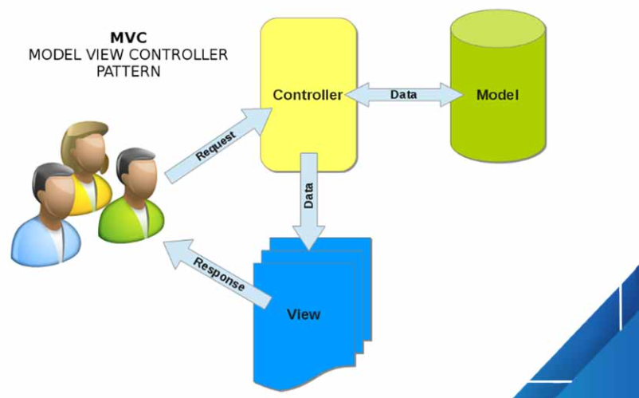

*Hình 2: Sơ đồ thiết kế tổng thể ứng dụng*

#### 

*Hình 3: Sơ đồ usecase*

#### III.2. Thiết kế giao diện

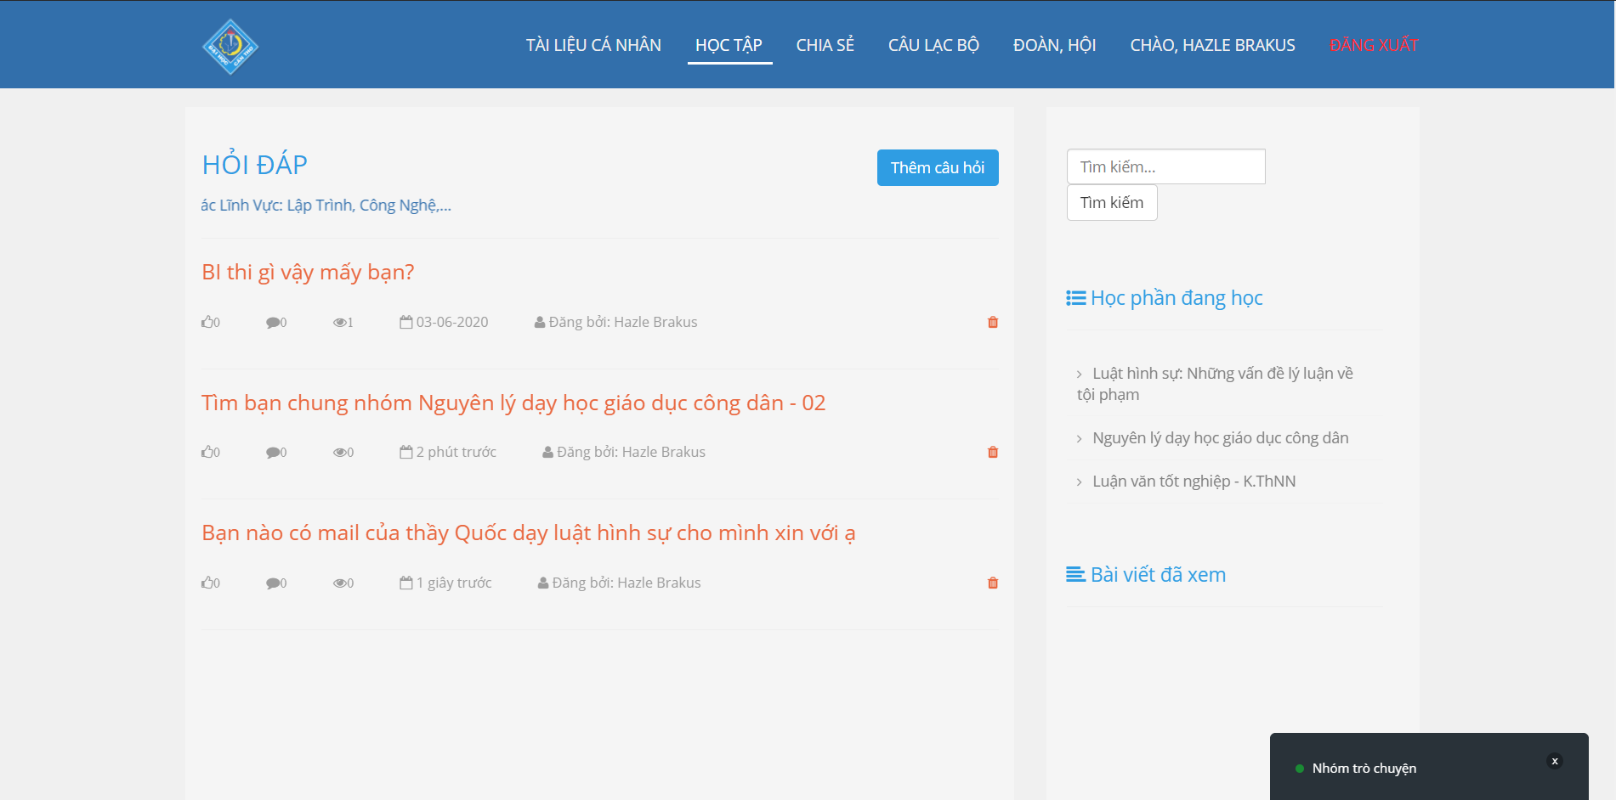

*Hình 4: Giao diện trao đổi thông tin học tập*

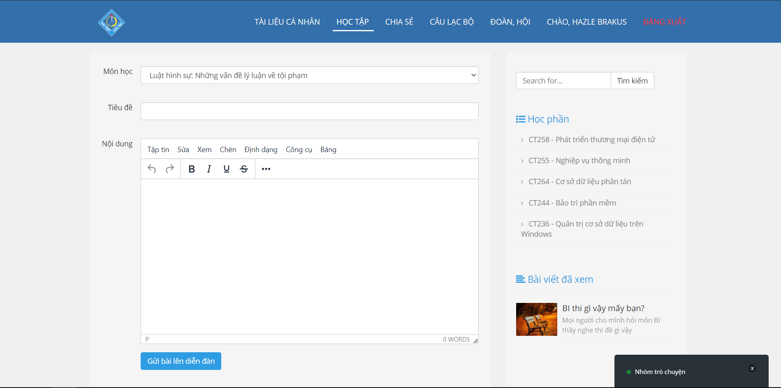

*Hình 5: Giao diện viết câu hỏi trao đổi thông tin học tập*

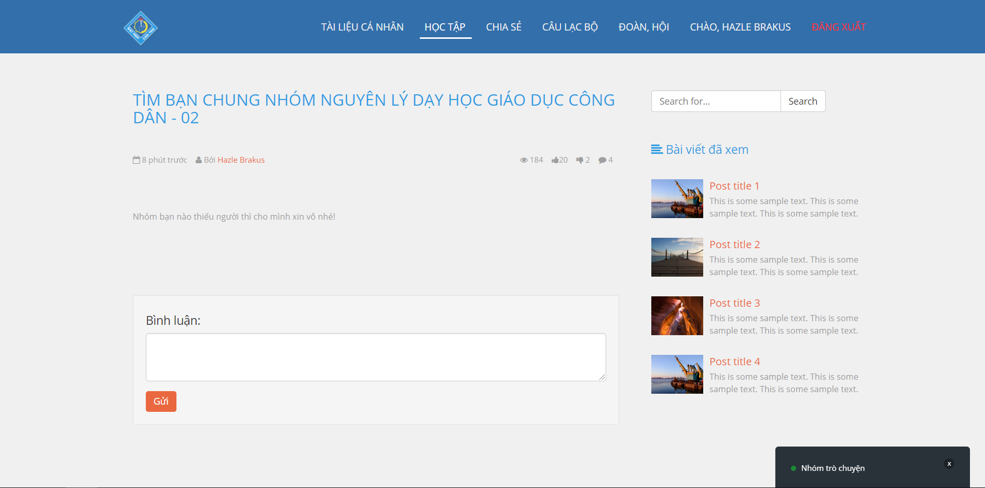

*Hình 6: Giao diện chi tiết bài viết câu hỏi trao đổi thông tin học tập*

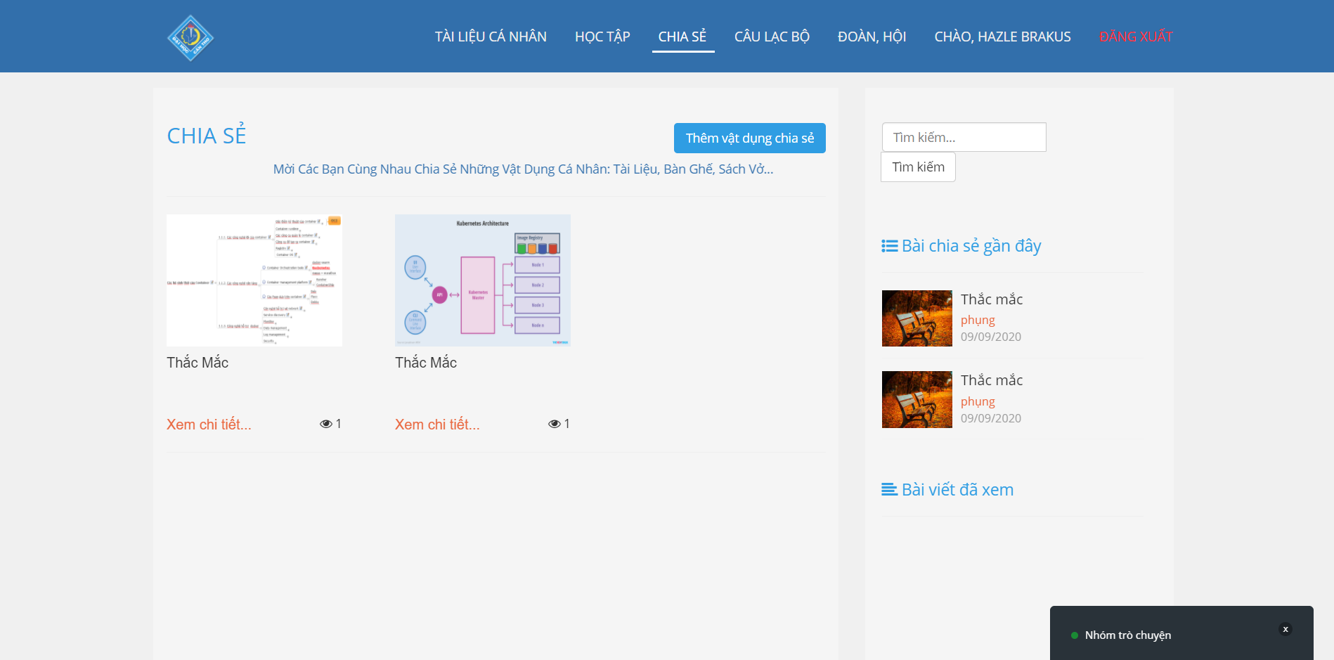

*Hình 7: Giao diện bài viết chia sẽ vật dụng*

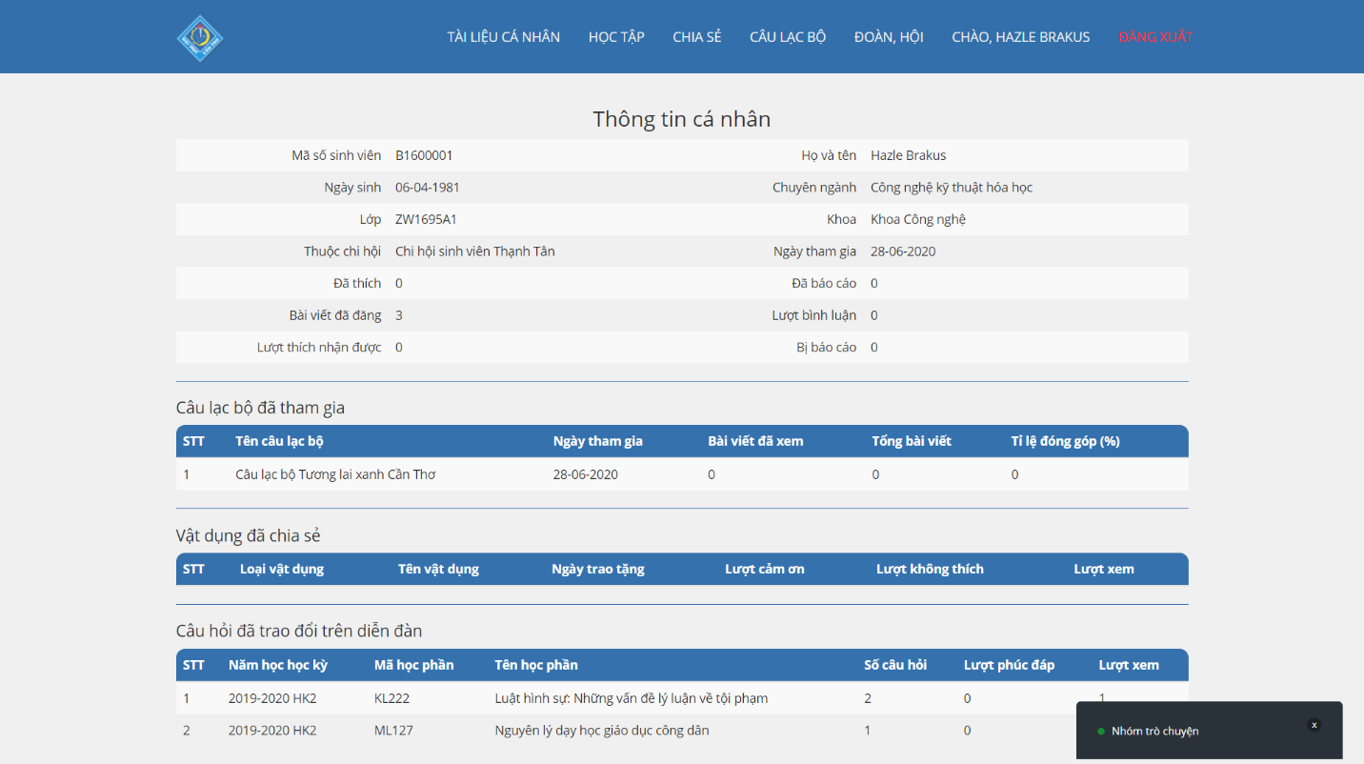

*Hình 8: Giao diện thông tin cá nhân*

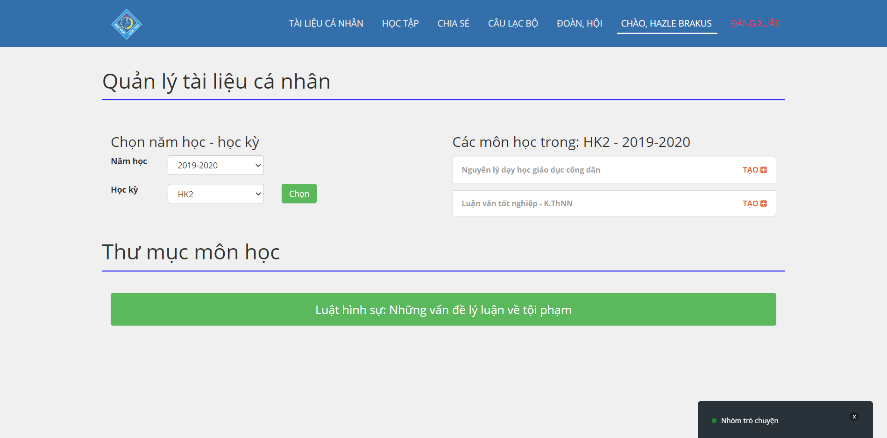

*Hình 9: Giao diện tài liệu cá nhân (1)*

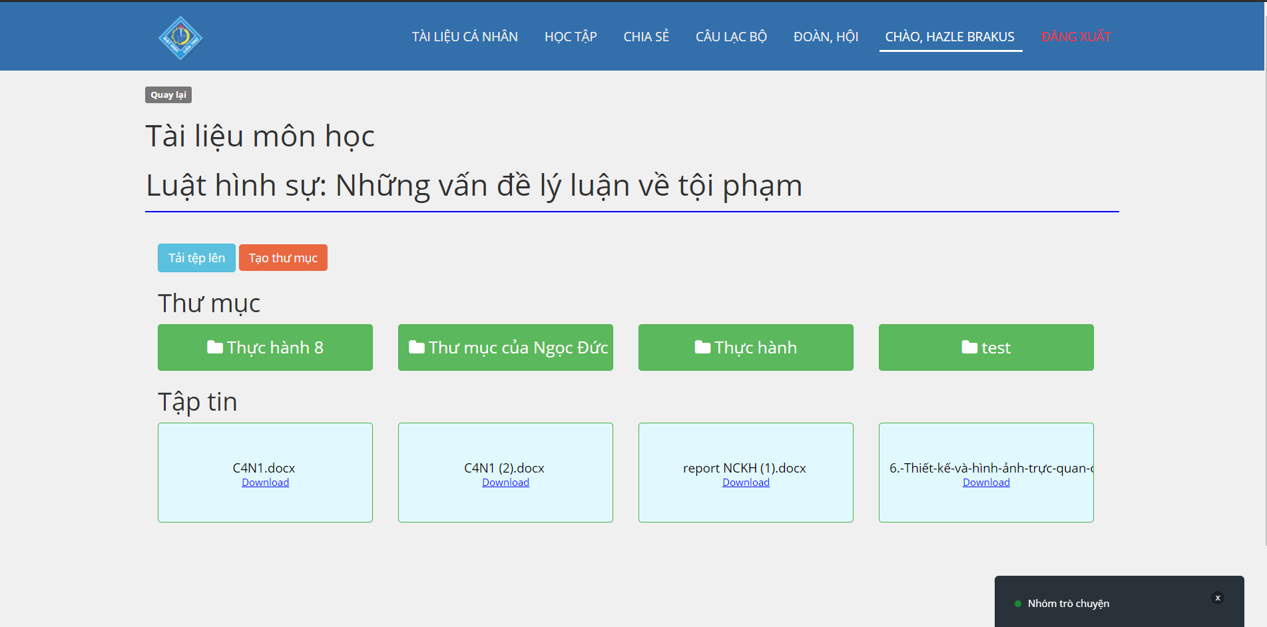

*Hình 10: Giao diện tài liệu cá nhân (2)*

# PHẦN 3: KẾT LUẬN VÀ KIẾN NGHỊ

## **I. KẾT QUẢ ĐÓNG GÓP**

#### **I.1 VỀ KHOA HỌC VÀ ĐÀO TẠO**

* Nâng cao chất lượng giáo dục đào tạo.
* Tin học hóa giáo dục và đào tạo.
* Cung cấp công cụ quản lý đoàn hội hiệu quả.
* Cung cấp công cụ để sinh viên quản lý tài liệu có hệ thống góp phần cũng cố kiến thức cho sinh viên.
* Tạo điều kiện cho sinh viên tiếp cận với nguồn tài liệu chất lượng và miễn phí.

#### **I.2 VỀ PHÁT TRIỂN KINH TẾ - XÃ HỘI**

* Nâng cao chất lượng đào tạo và tạo ra môi trường học tập tốt nhất cho sinh viên, cung cấp nhân lực chất lượng cho xã hội.

## **II. TRIỂN KHAI ỨNG DỤNG**

* Ứng dụng hoàn toàn có khả năng triển khai trong thực tế do hiện tại, nhu cầu trao đổi kiến thức trong công tác giáo dụng ngày càng cao và nhà trường hiện nay cũng chưa có ứng dụng hỗ trợ trao đổi kiến thức nào cho sinh viên Đại học Cần Thơ.
* Sau khi hoàn thành, ứng dụng này sẽ đượng đoàn trường Đại học Cần Thơ triển khai sử dụng vì vậy sẽ đảm bảo phần mềm được duy trì lâu dài.
* Ứng dụng được xây dựng miễn phí hoàn toàn không gặp các rào cản trong vấn đề bản quyền.
* Ứng dụng chạy trên nền tảng website nên có thể hoạt động tiện dụng.

## **III. HƯỚNG PHÁT TRIỂN**

Từ các kết quả nghiên cứu được đã chứng minh rằng Mạng xã hội cho sinh viên Đại học Cần Thơ là thực sự cần thiết trong việc tin học hóa công tác giáo dụng tại nhà trường. Vì vậy, sau khi ứng dụng được đưa vào sử dụng một thời gian, chúng ta sẽ nâng cấp để ứng dụng ngày một hoàn thiện nhằm ứng nhu cầu ngày càng cao của người dùng.

Do đó hướng phát triển của hệ thống là:

* Phát triển thêm một số chức năng mới
* Nâng cấp các chức năng cũ: quản lý file, trò chuyện cá nhân, … được linh động và dễ sử dụng hơn.
* Hoàn thiện giao diện ứng dụng sao cho thật thân thiện với người dùng.
* Phát triển thêm trên nền tản di động.

# TÀI LIỆU THAM KHẢO

[1] Laravel – <https://laravel.com/docs/8.x>

[2] Jquery – [https://api.jquery.com/](https://api.jquery.com/%20)

[3] Bootstrap – <https://getbootstrap.com/docs/4.1/getting-started/introduction/>

[4] Firebase – [https://firebase.google.com/docs](https://firebase.google.com/docs%20)

**[NGHIÊN CỨU KHOA HỌC CẤP CƠ SỞ](http://cloudinary.com/documentation/java_integration)**

**[(do sinh viên thực hiện)](http://cloudinary.com/documentation/java_integration)**

|  |  |  |  |  |  |  |  |  |  |  |
| --- | --- | --- | --- | --- | --- | --- | --- | --- | --- | --- |
| 1. **[TÊN ĐỀ TÀI](http://cloudinary.com/documentation/java_integration)**   **[Mạng xã hội cho sinh viên trường Đại học Cần Thơ](http://cloudinary.com/documentation/java_integration)** | | | | | | | | **[2. MÃ SỐ](http://cloudinary.com/documentation/java_integration)**  **[TSV2020-48](http://cloudinary.com/documentation/java_integration)** | | |
| **[Lĩnh vực ưu tiên](http://cloudinary.com/documentation/java_integration)**  [🞏 Lĩnh vực 1. Ứng dụng công nghệ cao trong nông nghiệp, thủy sản và môi trường](http://cloudinary.com/documentation/java_integration)  [🞏 Lĩnh vực 2. Quản lý và sử dụng bền vững tài nguyên thiên nhiên](http://cloudinary.com/documentation/java_integration)  [☑Lĩnh vực 3. Kỹ thuật công nghệ và công nghệ thông tin – truyền thông](http://cloudinary.com/documentation/java_integration)  [🞏 Lĩnh vực 4. Khoa học Giáo dục, Luật và Xã hội Nhân văn](http://cloudinary.com/documentation/java_integration)  [🞏 Lĩnh vực 5. Phát triển kinh tế, thị trường](http://cloudinary.com/documentation/java_integration)  [🞏 Không thuộc 05 Lĩnh vực ưu tiên.](http://cloudinary.com/documentation/java_integration) | | | | | | | | | | |
| **[3. LĨNH VỰC NGHIÊN CỨU](http://cloudinary.com/documentation/java_integration)**   |  |  |  |  | | --- | --- | --- | --- | | [Khoa học Tự nhiên](http://cloudinary.com/documentation/java_integration) |  | [Khoa học Kỹ thuật và Công nghệ](http://cloudinary.com/documentation/java_integration) | [✓](http://cloudinary.com/documentation/java_integration) | | [Khoa học Y, dược](http://cloudinary.com/documentation/java_integration) |  | [Khoa học Nông nghiệp](http://cloudinary.com/documentation/java_integration) |  | | [Khoa học Xã hội](http://cloudinary.com/documentation/java_integration) |  | [Khoa học Nhân văn](http://cloudinary.com/documentation/java_integration) |  | | | | | | | | | **[4. LOẠI HÌNH NGHIÊN CỨU](http://cloudinary.com/documentation/java_integration)**   |  |  |  |  |  |  |  |  |  | | --- | --- | --- | --- | --- | --- | --- | --- | --- | | [Cơ](http://cloudinary.com/documentation/java_integration)  [bản](http://cloudinary.com/documentation/java_integration) | | | [Ứng](http://cloudinary.com/documentation/java_integration)  [dụng](http://cloudinary.com/documentation/java_integration) | | | [Triển](http://cloudinary.com/documentation/java_integration)  [khai](http://cloudinary.com/documentation/java_integration) | | | |  |  |  |  | [✓](http://cloudinary.com/documentation/java_integration) |  |  |  |  | | | |
| **[5. THỜI GIAN THỰC HIỆN 6 tháng](http://cloudinary.com/documentation/java_integration)**  [Từ tháng 06 năm 2020 đến tháng 11 năm 2020](http://cloudinary.com/documentation/java_integration) | | | | | | | | | | |
| **[6. ĐƠN VỊ CỦA CHỦ NHIỆM ĐỀ TÀI](http://cloudinary.com/documentation/java_integration)**  [Tên đơn vị: Khoa Công nghệ thông tin và truyền thông](http://cloudinary.com/documentation/java_integration)  [Điện thoại: 0292 3 831301](http://cloudinary.com/documentation/java_integration)  [E-mail: nhhoa@ctu.edu.vn](http://cloudinary.com/documentation/java_integration)  [Địa chỉ: Khoa Công nghệ Thông tin và Truyền thông.](http://cloudinary.com/documentation/java_integration)  [Họ và tên thủ trưởng đơn vị: TS. Nguyễn Hữu Hòa](http://cloudinary.com/documentation/java_integration) | | | | | | | | | | |
| **[7. CHỦ NHIỆM ĐỀ TÀI](http://cloudinary.com/documentation/java_integration)**  **[Họ và tên: Trần Thanh Phụng](http://cloudinary.com/documentation/java_integration)**  [Ngày tháng năm sinh: 08/09/1998](http://cloudinary.com/documentation/java_integration)  [Điện thoại di động: 0868692240](http://cloudinary.com/documentation/java_integration)  [E-mail: phungb1605240@student.ctu.edu.vn](http://cloudinary.com/documentation/java_integration) | | | | | [MSSV: B1605240](http://cloudinary.com/documentation/java_integration)  [Lớp: Hệ thống thông tin A1 (DI1695A1)](http://cloudinary.com/documentation/java_integration)  [Khóa: 42](http://cloudinary.com/documentation/java_integration) | | | | | |
| **[8. NHỮNG THÀNH VIÊN THAM GIA NGHIÊN CỨU ĐỀ TÀI](http://cloudinary.com/documentation/java_integration)** | | | | | | | | | | |
| [TT](http://cloudinary.com/documentation/java_integration) | | [Họ và tên](http://cloudinary.com/documentation/java_integration) | [MSSV, Lớp, Khóa](http://cloudinary.com/documentation/java_integration) | | | [Nội dung nghiên cứu cụ thể được giao](http://cloudinary.com/documentation/java_integration) | | | | [Chữ ký](http://cloudinary.com/documentation/java_integration) |
| [1](http://cloudinary.com/documentation/java_integration) | | [Trần Thanh Phụng](http://cloudinary.com/documentation/java_integration)  [(Chủ nhiệm đề tài)](http://cloudinary.com/documentation/java_integration) | [B1605240,](http://cloudinary.com/documentation/java_integration)  [Lớp Hệ thống thông tin A1, khóa 42](http://cloudinary.com/documentation/java_integration) | | | [+ Nghiên cứu nhu cầu trao đổi, chia sẻ tài liệu, kinh nghiệp học tập của sinh viên trường Đại học Cần Thơ](http://cloudinary.com/documentation/java_integration)  [+ Lập tài liệu đặc tả yêu cầu phần mềm cho hệ thống trao đổi, chia sẻ tài liệu, kinh nghiệp học tập của sinh viên trường Đại học Cần Thơ](http://cloudinary.com/documentation/java_integration)  [+ Lập trình cho hệ thống trao đổi, chia sẻ tài liệu, kinh nghiệp học tập của sinh viên trường Đại học Cần Thơ phân hệ bao gồm diễn đàn trao đổi, quản lý tài liệu, các hoạt động Đoàn, Hội.](http://cloudinary.com/documentation/java_integration)  [+ Lập tài liệu kiểm thử và hoàn thiện hệ thống trao đổi, chia sẻ tài liệu, kinh nghiệp học tập của sinh viên trường Đại học Cần Thơ](http://cloudinary.com/documentation/java_integration)  [+ Viết tài liệu báo cáo và tạo sile trình chiếu cho báo cáo đề tài](http://cloudinary.com/documentation/java_integration) | | | |  |
| [2](http://cloudinary.com/documentation/java_integration) | | [Lê Minh Nghĩa](http://cloudinary.com/documentation/java_integration) | [B1605229,](http://cloudinary.com/documentation/java_integration)  [Lớp Hệ thống thông tin A1, khóa 42](http://cloudinary.com/documentation/java_integration) | | | [+ Nghiên cứu nhu cầu trao đổi, chia sẻ tài liệu, kinh nghiệp học tập của sinh viên trường Đại học Cần Thơ](http://cloudinary.com/documentation/java_integration)  [+ Phân tích yêu cầu phần mềm cho hệ thống trao đổi, chia sẻ tài liệu, kinh nghiệp học tập của sinh viên trường Đại học Cần Thơ.](http://cloudinary.com/documentation/java_integration)  [+ Lập tài liệu thiết kế giao diện cho hệ thống trao đổi, chia sẻ tài liệu, kinh nghiệp học tập của sinh viên trường Đại học Cần Thơ](http://cloudinary.com/documentation/java_integration)  [+ Lập trình cho hệ thống trao đổi, chia sẻ tài liệu, kinh nghiệp học tập của sinh viên trường Đại học Cần Thơ phân hệ bao gồm diễn đàn trao đổi, quản lý tài liệu, các hoạt động Đoàn, Hội.](http://cloudinary.com/documentation/java_integration)  [+ Viết tài liệu báo cáo và tạo sile trình chiếu cho báo cáo đề tài](http://cloudinary.com/documentation/java_integration) | | | |  |
| [3](http://cloudinary.com/documentation/java_integration) | | [Lê Ngọc Đức](http://cloudinary.com/documentation/java_integration) | [B1605271,](http://cloudinary.com/documentation/java_integration)  [Lớp Hệ thống thông tin A2, khóa 42](http://cloudinary.com/documentation/java_integration) | | | [+ Thu thập ý kiến sinh viên.](http://cloudinary.com/documentation/java_integration)  [+ Phân tích yêu cầu phần mềm cho hệ thống trao đổi, chia sẻ tài liệu, kinh nghiệp học tập của sinh viên trường Đại học Cần Thơ.](http://cloudinary.com/documentation/java_integration)  [+ Lập tài liệu thiết kế giao diện cho hệ thống trao đổi, chia sẻ tài liệu, kinh nghiệp học tập của sinh viên trường Đại học Cần Thơ](http://cloudinary.com/documentation/java_integration)  [+ Lập trình cho hệ thống trao đổi, chia sẻ tài liệu, kinh nghiệp học tập của sinh viên trường Đại học Cần Thơ phân hệ bao gồm diễn đàn trao đổi, quản lý tài liệu, các hoạt động Đoàn, Hội.](http://cloudinary.com/documentation/java_integration) | | | |  |
| [4](http://cloudinary.com/documentation/java_integration) | | [Đỗ Thị Ngọc Nguyên](http://cloudinary.com/documentation/java_integration) | [B1605292,](http://cloudinary.com/documentation/java_integration)  [Lớp Hệ thống thông tin A2, khóa 42](http://cloudinary.com/documentation/java_integration) | | | [+ Thu thập ý kiến sinh viên.](http://cloudinary.com/documentation/java_integration)  [+ Lập tài liệu đặc tả yêu cầu phần mềm cho hệ thống trao đổi, chia sẻ tài liệu, kinh nghiệp học tập của sinh viên trường Đại học Cần Thơ](http://cloudinary.com/documentation/java_integration)  [+ Lập trình cho hệ thống trao đổi, chia sẻ tài liệu, kinh nghiệp học tập của sinh viên trường Đại học Cần Thơ phân hệ bao gồm diễn đàn trao đổi, quản lý tài liệu, các hoạt động Đoàn, Hội.](http://cloudinary.com/documentation/java_integration)  [+ Lập tài liệu kiểm thử và hoàn thiện hệ thống trao đổi, chia sẻ tài liệu, kinh nghiệp học tập của sinh viên trường Đại học Cần Thơ](http://cloudinary.com/documentation/java_integration) | | | |  |
| **[Cán bộ hướng dẫn sinh viên thực hiện đề tài](http://cloudinary.com/documentation/java_integration)** | | | | | | | | | | |
| [Họ và tên, MSCB](http://cloudinary.com/documentation/java_integration) | | | [Đơn vị công tác và lĩnh vực chuyên môn](http://cloudinary.com/documentation/java_integration) | | | [Nhiệm vụ](http://cloudinary.com/documentation/java_integration) | | | | [Chữ ký](http://cloudinary.com/documentation/java_integration) |
| [Ths. Phạm Ngọc Quyền,](http://cloudinary.com/documentation/java_integration)  [MSCB: 002625](http://cloudinary.com/documentation/java_integration) | | | [Khoa Công nghệ Thông tin và Truyền thông, Ths. Hệ thống thông tin](http://cloudinary.com/documentation/java_integration) | | | [Hướng dẫn nội dung khoa học và Hướng dẫn lập dự toán kinh phí đề tài, đề xuất ý tưởng, quản lý tiến trình thực hiện dự án.](http://cloudinary.com/documentation/java_integration) | | | |  |
| **[9. ĐƠN VỊ PHỐI HỢP CHÍNH](http://cloudinary.com/documentation/java_integration)** | | | | | | | | | | |
| [Tên đơn vị](http://cloudinary.com/documentation/java_integration)  [trong và ngoài nước](http://cloudinary.com/documentation/java_integration) | | | [Nội dung phối hợp nghiên cứu](http://cloudinary.com/documentation/java_integration) | | | | | | [Họ và tên người đại diện đơn vị](http://cloudinary.com/documentation/java_integration) | |
| [Không](http://cloudinary.com/documentation/java_integration) | | |  | | | | | |  | |
| **[10. TỔNG QUAN TÌNH HÌNH NGHIÊN CỨU THUỘC LĨNH VỰC CỦA ĐỀ TÀI Ở TRONG VÀ NGOÀI NƯỚC](http://cloudinary.com/documentation/java_integration)**  [10.1. Trong nước](http://cloudinary.com/documentation/java_integration)  [- Với sự phát triển công nghệ thông tin hiện nay đã xuất hiện nhiều website dịch vụ mạng xã hội và truyền thông xã hội như Facebook, Zalo… giúp cho con người có thể giao tiếp, cập nhật thông tin mới dễ dàng hơn. Tuy nhiên, các thành phần người sử dụng và thông tin quá nhiều làm cho ta không biết thông tin nào là chất lượng, đặc biệt là không phù hợp cho việc học tập.](http://cloudinary.com/documentation/java_integration)  [Hơn nữa, hiện tại chưa có bất kỳ nền tảng nào cho phép kết nối giữa các sinh viên trong một trường đại học lại với nhau để chia sẻ tài liệu môn học cũng như những vật dụng cũ không còn nhu cầu sử dụng nữa.](http://cloudinary.com/documentation/java_integration)  [Bên cạnh đó, tại các trường đại học tại Việt Nam, đặc biệt là Đại học Cần Thơ chưa có nền tảng nào cho phép sinh viên quản lý tài liệu của mình theo từng môn học, học kỳ…](http://cloudinary.com/documentation/java_integration)  [10.2. Ngoài nước](http://cloudinary.com/documentation/java_integration)  [- Ở nước ngoài, đặc biệt là các nước phương Tây đã có một số nền tảng mạng xã hội học tập nổi tiếng như Edublogs, Project Noah, LitPick, Sit With Us, nhưng vấn đề chung ở các nền tảng này chính là tính chất và kiến trúc của chúng không gần gũi với cách thức tổ chức của giáo dục Việt Nam.](http://cloudinary.com/documentation/java_integration)  [10.3. Danh mục các công trình đã công bố thuộc lĩnh vực của đề tài của chủ nhiệm và những thành viên tham gia nghiên cứu](http://cloudinary.com/documentation/java_integration)  [a) Của chủ nhiệm đề tài: Không](http://cloudinary.com/documentation/java_integration)  [b) Của các thành viên tham gia nghiên cứu: Không](http://cloudinary.com/documentation/java_integration) | | | | | | | | | | |
| **[11. TÍNH CẤP THIẾT CỦA ĐỀ TÀI](http://cloudinary.com/documentation/java_integration)**  [-Xuất phát từ thực tiễn khi chúng tôi khảo sát một số sinh viên, việc lưu trữ lại tài liệu môn học qua từng học kỳ rất ít và rời rạc, chủ yếu lưu trữ trên máy tính và không có cấu trúc, khó tìm kiếm và đặc biệt chỉ phục vụ cá nhân. Khi một sinh viên cần tìm kiếm tài liệu tham khảo cho môn học, họ vẫn có thể tìm trên Internet, nhưng vấn đề ở đây chính là cần phải trả phí và tài liệu rất lan man, không sát với môn học của trường. Và khi lưu trữ tài liệu sinh viên thường chỉ tự tạo các folder trên drive với việc đặt tên không cấu trúc nhất định khiến cho việc lưu trữ và xem lại gặp nhiều khó khăn. Như vậy, cần có một hệ thống mà ở đó sinh viên trường ĐHCT có thể lưu trữ tất cả các thông tin liên quan về môn học theo từng học kỳ một cách có hệ thống và có thể chia sẻ với mọi người để cùng nhau học tập, trao dồi kiến thức.](http://cloudinary.com/documentation/java_integration)  [Bên cạnh đó, hệ thống chúng tôi đặt ra còn cung cấp nền tảng cho phép sinh viên chia sẻ với nhau các vật dụng hàng ngày không còn nhu cầu sử dụng xây dựng thành một cộng đồng sẻ chia, giúp đỡ nhau.](http://cloudinary.com/documentation/java_integration)  [Và là nơi kết nối giúp nâng cao chất lượng các hoạt động chi hội, đoàn thanh niên, giúp cho việc thông tin liên lạc và tương tác giữa mọi người được thực hiện dễ dàng hơn v.v](http://cloudinary.com/documentation/java_integration) | | | | | | | | | | |
| **[12. MỤC TIÊU ĐỀ TÀI](http://cloudinary.com/documentation/java_integration)**  [- Tổng quan: Giúp xây dựng một cộng đồng cho sinh viên, giúp sinh viên kết nối, trao đổi, chia sẻ, thông tin liên lạc và lưu trữ tài liệu.](http://cloudinary.com/documentation/java_integration)   * [Mục tiêu : Hệ thống cho phép giải quyết các công việc sau đây:](http://cloudinary.com/documentation/java_integration)   [+ Quản lý tài liệu môn học theo từng học kỳ, năm học.](http://cloudinary.com/documentation/java_integration)  [+ Diễn đàn chia sẻ kinh nghiệm học tập tất cả các môn học, sinh viên có thể tương tác với nhau.](http://cloudinary.com/documentation/java_integration)  [+ Chia sẻ tài liệu một cách dễ dàng thông qua hệ thống.](http://cloudinary.com/documentation/java_integration)  [+ Chia sẻ vật dụng cũ thông qua diễn đàn trao đổi đồ dùng cá nhân.](http://cloudinary.com/documentation/java_integration)  [+ Diễn đàn cho chi hội, đoàn, lớp, giúp kết nối và quản lý các hoạt động một cách hiệu quả.](http://cloudinary.com/documentation/java_integration)  [+ Thí điểm thành công tại đại học Cần Thơ](http://cloudinary.com/documentation/java_integration) | | | | | | | | | | |
| **[13. ĐỐI TƯỢNG, PHẠM VI NGHIÊN CỨU](http://cloudinary.com/documentation/java_integration)**  [13.1. Đối tượng nghiên cứu](http://cloudinary.com/documentation/java_integration)   * [Chủ nhiệm các chi hội, đoàn, ban cán sự lớp, giáo viên cố vấn](http://cloudinary.com/documentation/java_integration) * [Quy chế học vụ.](http://cloudinary.com/documentation/java_integration)   + - * [Chương trình đào tạo và lập kế hoạch học tập.](http://cloudinary.com/documentation/java_integration)       * [Quá trình đăng ký học phần của sinh viên.](http://cloudinary.com/documentation/java_integration)       * [Thời khóa biểu học tập của sinh viên.](http://cloudinary.com/documentation/java_integration)       * [Cách tìm kiếm tài liệu, kinh nghiệm học tập của sinh viên.](http://cloudinary.com/documentation/java_integration)       * [Nhu cầu cần trao đổi, học hỏi lẫn nhau của sinh viên.](http://cloudinary.com/documentation/java_integration)       * [Nhu cầu cần lưu trữ, quản lý tài liệu sao cho hiệu quả của sinh viên.](http://cloudinary.com/documentation/java_integration)   [13.2. Phạm vi nghiên cứu](http://cloudinary.com/documentation/java_integration)  [+ Nghiên cứu xây dựng nền tảng trên website](http://cloudinary.com/documentation/java_integration)  [+ Thành phần dữ liệu và thành phần xử lý của hệ thống.](http://cloudinary.com/documentation/java_integration)  [+ Ngôn ngữ lập trình chính của hệ thống là PHP và Framework Laravel, Lập trình cơ sở dữ liệu](http://cloudinary.com/documentation/java_integration)  [+ Tích hợp với hệ thống quản lý sinh viên Đại học Cần Thơ.](http://cloudinary.com/documentation/java_integration)  [+ Thời gian thực hiện 6 tháng: 06/2020-11/2020.](http://cloudinary.com/documentation/java_integration)  [+ Lý giải chọn mẫu: Do nhu cầu trao đổi tài liệu học tập của sinh viên, chúng tôi đề xuất sử dụng web và hệ quản trị cơ sở dữ liệu MySQL để tin học hóa quá trình này.](http://cloudinary.com/documentation/java_integration) | | | | | | | | | | |
| **[14. CÁCH TIẾP CẬN, PHƯƠNG PHÁP NGHIÊN CỨU](http://cloudinary.com/documentation/java_integration)**  [14.1. Cách tiếp cận (Nêu rõ cách tiếp cận nghiên cứu đề tài. VD: (1) nghiên cứu lý thuyết-thử nghiệm-ứng dụng; (2) Giải mã công nghệ (sản phẩm tiêu chuẩn) - thiết kế quy trình công nghệ - chế tạo; (3) Lý thuyết-thực trạng => giải pháp; (4) Thực trạng-lý thuyết => giải pháp)](http://cloudinary.com/documentation/java_integration)  [(1) nghiên cứu lý thuyết-thử nghiệm-ứng dụng;](http://cloudinary.com/documentation/java_integration)  [(3) Lý thuyết-thực trạng => giải pháp;](http://cloudinary.com/documentation/java_integration)  [(4) Thực trạng-lý thuyết => giải pháp](http://cloudinary.com/documentation/java_integration)  [14.2. Phương pháp nghiên cứu (Nêu rõ phương pháp nghiên cứu (Điều tra, thống kê, tổng hợp, phân tích, so sánh, chuyên gia,…) kỹ thuật sử dụng các phương pháp)](http://cloudinary.com/documentation/java_integration)   * [Điều tra: Thu thập thông tin về nhu cầu trao đổi tài liệu đã học.](http://cloudinary.com/documentation/java_integration) * [Phân tích: Phân tích yêu cầu từ các thông tin đã thu thập, viết tài liệu phân tích yêu cầu, tài liệu thống kê](http://cloudinary.com/documentation/java_integration) * [Thiết kế: Xây dựng tài liệu đặc tả, tài liệu thiết kế gồm: thiết kế cơ sở dữ liệu trên MySQL, thiết kế trang web](http://cloudinary.com/documentation/java_integration) * [Kiểm thử: Tiến hành kiểm thử và lập tài liệu kiểm thử.](http://cloudinary.com/documentation/java_integration) * [Thí điểm: Thí điểm trực tiếp trên toàn trường Đại học Cần Thơ, thu thập thông tin về ý kiến người dùng.](http://cloudinary.com/documentation/java_integration)   [Triển khai: Triển khai trên toàn trường Đại Học Cần Thơ.](http://cloudinary.com/documentation/java_integration) | | | | | | | | | | |
| **[15. NỘI DUNG NGHIÊN CỨU VÀ TIẾN ĐỘ THỰC HIỆN](http://cloudinary.com/documentation/java_integration)**  [15.1. Nội dung nghiên cứu (](http://cloudinary.com/documentation/java_integration)***[Mô tả chi tiết những nội dung nghiên cứu của đề tài](http://cloudinary.com/documentation/java_integration)***[) Xác định những nội dung nghiên cứu rõ ràng, có tính hệ thống, logíc, phù hợp cần thực hiện để đạt được mục tiêu đề ra](http://cloudinary.com/documentation/java_integration)  *[- Mục tiêu:](http://cloudinary.com/documentation/java_integration)* [Xây dựng nền tảng kết nối, chia sẻ cho sinh viên đại học Cần Thơ từ lớp học cho đến cuôc sống nhằm giải quyết nhu cầu trao đổi, chia sẻ tài liệu, kinh nghiệp học tập, cuộc sống hàng ngày của sinh viên và quản lý các hoạt động đoàn hội, khoa, lớp…](http://cloudinary.com/documentation/java_integration)  [-](http://cloudinary.com/documentation/java_integration) *[Chuẩn bị](http://cloudinary.com/documentation/java_integration)*[: Mẫu khảo sát nhu cầu trao đổi, chia sẻ tài liệu, kinh nghiệp học tập của sinh viên trường Đại học Cần Thơ, kiến thức công nghệ.](http://cloudinary.com/documentation/java_integration)  [-](http://cloudinary.com/documentation/java_integration) *[Tiến hành:](http://cloudinary.com/documentation/java_integration)* [Thu thập và tổng hợp thông tin về nhu cầu trao đổi, chia sẻ tài liệu, kinh nghiệp học tập của sinh viên trường Đại học Cần Thơ, xây dựng cơ sở dữ liệu, xây dựng giao diện người dùng, lập trình tương tác hệ thống và xử lý dữ liệu, kiểm thử và triển khai.](http://cloudinary.com/documentation/java_integration)  *[- Chỉ tiêu:](http://cloudinary.com/documentation/java_integration)* [Thuyết minh nhiệm vụ KH&CN, báo cáo tổng quan dưới dạng file .docx hoặc tài liệu thiết kế và demo chương trình](http://cloudinary.com/documentation/java_integration)  [15.2. Tiến độ thực hiện](http://cloudinary.com/documentation/java_integration) | | | | | | | | | | |
| [STT](http://cloudinary.com/documentation/java_integration) | [Các nội dung, công việc](http://cloudinary.com/documentation/java_integration)  [thực hiện](http://cloudinary.com/documentation/java_integration) | | | [Sản phẩm](http://cloudinary.com/documentation/java_integration) | | | [Thời gian](http://cloudinary.com/documentation/java_integration)  [(bắt đầu-kết thúc)](http://cloudinary.com/documentation/java_integration) | | | [Người thực hiện và số ngày thực hiện](http://cloudinary.com/documentation/java_integration) |
| [1.](http://cloudinary.com/documentation/java_integration) | [Nghiên cứu tổng quan: Nghiên cứu nhu cầu trao đổi, chia sẻ tài liệu, kinh nghiệp học tập của sinh viên trường Đại học Cần Thơ](http://cloudinary.com/documentation/java_integration) | | | [Xây dựng thuyết minh nhiệm vụ KH&CN, báo cáo tổng quan](http://cloudinary.com/documentation/java_integration) | | |  | | | [Trần Thanh Phụng (5 ngày)  Lê Minh Nghĩa (5 ngày)](http://cloudinary.com/documentation/java_integration) |
| [2.](http://cloudinary.com/documentation/java_integration) | [Nội dung chuyên môn 1: Thu thập thông tin, tài liệu, dữ liệu: thu thập ý kiến sinh viên.](http://cloudinary.com/documentation/java_integration) | | | [Kết quả 50 bản mẫu lấy kiến trên giấy và 50 mẫu dạng khảo sát thông qua google biểu mẫu về việc chia sẻ tài liệu, kinh nghiệp học tập, cuộc sống hàng ngày của sinh viên và quản lý các hoạt động đoàn hội, khoa, lớp.](http://cloudinary.com/documentation/java_integration) | | |  | | | [Lê Ngọc Đức (5 ngày)](http://cloudinary.com/documentation/java_integration)  [Đỗ Thị Ngọc Nguyên (5 ngày)](http://cloudinary.com/documentation/java_integration) |
| [3.](http://cloudinary.com/documentation/java_integration) | [Nội dung chuyên môn 2: Phân tích yêu cầu phần mềm cho hệ thống trao đổi, chia sẻ tài liệu, kinh nghiệp học tập của sinh viên trường Đại học Cần Thơ.](http://cloudinary.com/documentation/java_integration) | | | [File tài liệu phân tích yêu cầu phần mềm lưu dưới dạng file .docx và tài liệu trên giấy (nêu cần)](http://cloudinary.com/documentation/java_integration) | | |  | | | [Lê Minh Nghĩa (5 ngày)](http://cloudinary.com/documentation/java_integration)  [Lê Ngọc Đức (5 ngày)](http://cloudinary.com/documentation/java_integration) |

|  |  |  |  |  |
| --- | --- | --- | --- | --- |
| [4.](http://cloudinary.com/documentation/java_integration) | [Nội dung chuyên môn 3: Lập tài liệu đặc tả yêu cầu phần mềm cho hệ thống trao đổi, chia sẻ tài liệu, kinh nghiệp học tập của sinh viên trường Đại học Cần Thơ](http://cloudinary.com/documentation/java_integration) | [+ Tài liệu đặc tả yêu cầu phần mềm lưu dưới dạng file .docx](http://cloudinary.com/documentation/java_integration)  [+ Mô hình dữ liệu mức quan niệm CDM, mô hình Usecase, mô hình dữ liệu mức luận lý LDM của hệ thống trao đổi, chia sẻ tài liệu, kinh nghiệp học tập của sinh viên trường Đại học Cần Thơ lưu dưới dạng file hình ảnh .JPG](http://cloudinary.com/documentation/java_integration) |  | [Trần Thanh Phụng (10 ngày)](http://cloudinary.com/documentation/java_integration)  [Đỗ Thị Ngọc Nguyên (10 ngày)](http://cloudinary.com/documentation/java_integration) |
| [5.](http://cloudinary.com/documentation/java_integration) | [Nội dung chuyên môn 4: Lập tài liệu thiết kế giao diện cho hệ thống trao đổi, chia sẻ tài liệu, kinh nghiệp học tập của sinh viên trường Đại học Cần Thơ](http://cloudinary.com/documentation/java_integration) | [+ File tài liệu thiết kế phần mềm lưu dưới dạng file .docx](http://cloudinary.com/documentation/java_integration)  [+ Hình ảnh giao diện trực quan cho web.](http://cloudinary.com/documentation/java_integration) |  | [Lê Minh Nghĩa (10 ngày)](http://cloudinary.com/documentation/java_integration)  [Lê Ngọc Đức (10 ngày)](http://cloudinary.com/documentation/java_integration) |
| [6.](http://cloudinary.com/documentation/java_integration) | [Nội dung chuyên môn 5: Lập trình cho hệ thống trao đổi, chia sẻ tài liệu, kinh nghiệp học tập của sinh viên trường Đại học Cần Thơ phân hệ diễn đàn trao đổi, quản lý tài liệu, các hoạt động Đoàn, Hội.](http://cloudinary.com/documentation/java_integration) | [+ Cơ sở dữ liệu lưu trữ các trường các bản trong hệ thống trao đổi, chia sẻ tài liệu, kinh nghiệp học tập của sinh viên trường Đại học Cần Thơ trên MySQL.](http://cloudinary.com/documentation/java_integration)  [+ Soure code ứng dụng trên web dưới dạng các Project Folder.](http://cloudinary.com/documentation/java_integration)  [+ Địa chỉ trang web cho ứng dụng trên web.](http://cloudinary.com/documentation/java_integration) |  | [Lê Minh Nghĩa (15 ngày)](http://cloudinary.com/documentation/java_integration)  [Lê Ngọc Đức (15 ngày)](http://cloudinary.com/documentation/java_integration)  [Trần Thanh Phụng (10 ngày)](http://cloudinary.com/documentation/java_integration)  [Đỗ Thị Ngọc Nguyên (10 ngày)](http://cloudinary.com/documentation/java_integration) |

|  |  |  |  |  |  |  |  |  |  |  |
| --- | --- | --- | --- | --- | --- | --- | --- | --- | --- | --- |
| [7.](http://cloudinary.com/documentation/java_integration) | | [Nội dung chuyên môn 6: Lập tài liệu kiểm thử và hoàn thiện hệ thống trao đổi, chia sẻ tài liệu, kinh nghiệp học tập của sinh viên trường Đại học Cần Thơ](http://cloudinary.com/documentation/java_integration) | [+ Tài liệu kiểm kiểm thử dưới dạng file .docx](http://cloudinary.com/documentation/java_integration)  [+ Soure Code sau khi chỉnh sửa dựa trên tài liệu thử nếu có](http://cloudinary.com/documentation/java_integration) | | | |  | | [Trần Thanh Phụng (5 ngày)](http://cloudinary.com/documentation/java_integration)  [Đỗ Thị Ngọc Nguyên (5 ngày)](http://cloudinary.com/documentation/java_integration) | |
| [8.](http://cloudinary.com/documentation/java_integration) | | [Tổng kết, đánh giá: Viết tài liệu báo cáo và tạo slide trình chiếu cho báo cáo đề tài](http://cloudinary.com/documentation/java_integration) | [Tài liệu báo cáo cho hệ thống, slide trình chiếu báo cáo.](http://cloudinary.com/documentation/java_integration) | | | |  | | [Trần Thanh Phụng (6 ngày)](http://cloudinary.com/documentation/java_integration)  [Lê Minh Nghĩa (6 ngày)](http://cloudinary.com/documentation/java_integration) | |
|  | | | | | | | | | | |
| [Stt](http://cloudinary.com/documentation/java_integration) | | [Tên sản phẩm](http://cloudinary.com/documentation/java_integration) | | [Số lượng](http://cloudinary.com/documentation/java_integration) | | [Yêu cầu chất lượng sản phẩm](http://cloudinary.com/documentation/java_integration) | | | | |
| [I](http://cloudinary.com/documentation/java_integration) | | [Sản phẩm khoa học: Không](http://cloudinary.com/documentation/java_integration) | | | | | | | | |
| [II](http://cloudinary.com/documentation/java_integration) | | [Sản phẩm đào tạo (Luận văn tốt nghiệp đại học): Không](http://cloudinary.com/documentation/java_integration) | | | | | | | | |
| [III](http://cloudinary.com/documentation/java_integration) | | [Sản phẩm ứng dụng (nếu không có ghi ghi: Không, và xóa ghi chú này, xóa 3 dòng trống liền dưới)](http://cloudinary.com/documentation/java_integration) | | | | | | | | |
| [3.1](http://cloudinary.com/documentation/java_integration) | | [Website chia sẻ, trao đổi giữa các sinh viên trường Đại học Cần Thơ](http://cloudinary.com/documentation/java_integration) | | [1](http://cloudinary.com/documentation/java_integration) | | [Đạt đủ các yêu cầu và tiêu chí đã đưa ra ở phần đặc tả yêu cầu và thiết kế phần mềm.](http://cloudinary.com/documentation/java_integration)  [Đảm bảo về mặt bản quyền.](http://cloudinary.com/documentation/java_integration)  [Đảm bảo các tiêu chí về chính trị và văn hóa.](http://cloudinary.com/documentation/java_integration) | | | | |
| **[17. PHƯƠNG THỨC CHUYỂN GIAO KẾT QUẢ](http://cloudinary.com/documentation/java_integration)**  **[NGHIÊN CỨU VÀ ĐỊA CHỈ ỨNG DỤNG](http://cloudinary.com/documentation/java_integration)**  [17.1. Phương thức chuyển giao](http://cloudinary.com/documentation/java_integration)   * [Chuyển giao công nghệ và sản phẩm phần mềm.](http://cloudinary.com/documentation/java_integration) * [Chuyển giao tài liệu phân tích, đặc tả, thiết kế, khiểm thử sản phẩm phần mềm](http://cloudinary.com/documentation/java_integration)   [17.2. Địa chỉ ứng dụng](http://cloudinary.com/documentation/java_integration)  [Trường Đại học Cần Thơ (Can Tho University)](http://cloudinary.com/documentation/java_integration)  **[18. TÁC ĐỘNG VÀ LỢI ÍCH MANG LẠI CỦA KẾT QUẢ NGHIÊN CỨU](http://cloudinary.com/documentation/java_integration)**  [18.1. Đối với lĩnh vực giáo dục và đào tạo](http://cloudinary.com/documentation/java_integration)   * [Nâng cao chất lượng giáo dục đào tạo](http://cloudinary.com/documentation/java_integration) * [Tin học hóa giáo dục và đào tạo](http://cloudinary.com/documentation/java_integration) * [Cung cấp công cụ quản lý đoàn hội hiệu quả](http://cloudinary.com/documentation/java_integration) * [Cung cấp công cụ để sinh viên quản lý tài liệu có hệ thống góp phần cũng cố kiến thức cho sinh viên.](http://cloudinary.com/documentation/java_integration) * [Tạo điều kiện cho sinh viên tiếp cận với ngườn tài liệu chất lượng và miễn phí.](http://cloudinary.com/documentation/java_integration)   [18.2. Đối với lĩnh vực khoa học và công nghệ có liên quan](http://cloudinary.com/documentation/java_integration)   * [Góp phần nghiên cứu triển khai ứng dụng công nghệ hóa, tin học hóa](http://cloudinary.com/documentation/java_integration) * [Tạo tiền đề cho các hệ thống cải tiến nâng cấp về sau](http://cloudinary.com/documentation/java_integration)   [18.3. Đối với phát triển kinh tế-xã hội](http://cloudinary.com/documentation/java_integration)  [- Nâng cao chất lượng đào tạo và tạo ra môi trường học tập tốt nhất cho sinh viên, cung cấp nguồn nhân lực chất lượng cho xã hội.](http://cloudinary.com/documentation/java_integration)  [18.4. Đối với tổ chức chủ trì và các cơ sở ứng dụng kết quả nghiên cứu](http://cloudinary.com/documentation/java_integration)   * [Tăng tính tiện lợi của việc trao đổi, chia sẻ tài liệu, kinh nghiệm học tập](http://cloudinary.com/documentation/java_integration) * [Hỗ trợ lưu trữ lâu dài, tránh mất mát sai lệnh, hư hỏng tài liệu.](http://cloudinary.com/documentation/java_integration) | | | | | | | | | | |
| **[19. KINH PHÍ THỰC HIỆN ĐỀ TÀI VÀ NGUỒN KINH PHÍ](http://cloudinary.com/documentation/java_integration)**  **[Kinh phí thực hiện đề tài:](http://cloudinary.com/documentation/java_integration)** [14.250.000 đồng.](http://cloudinary.com/documentation/java_integration)  [Trong đó:](http://cloudinary.com/documentation/java_integration)  [Kinh phí Trường cấp: 14.250.000 đồng.](http://cloudinary.com/documentation/java_integration)  [Các nguồn khác: 0 đồng.](http://cloudinary.com/documentation/java_integration)  *[Đơn vị tính: đồng](http://cloudinary.com/documentation/java_integration)* | | | | | | | | | | |
| **[Stt](http://cloudinary.com/documentation/java_integration)** | **[Khoản chi, nội dung chi](http://cloudinary.com/documentation/java_integration)** | | | | **[Tổng kinh phí](http://cloudinary.com/documentation/java_integration)** | | | **[Nguồn kinh phí](http://cloudinary.com/documentation/java_integration)** | | |
| **[Kinh phí](http://cloudinary.com/documentation/java_integration)**  **[Trường cấp](http://cloudinary.com/documentation/java_integration)** | | **[Các nguồn khác](http://cloudinary.com/documentation/java_integration)** |
| [1](http://cloudinary.com/documentation/java_integration) | [Chi mua vật tư, nguyên, nhiên, vật liệu](http://cloudinary.com/documentation/java_integration) | | | | [0](http://cloudinary.com/documentation/java_integration) | | | [0](http://cloudinary.com/documentation/java_integration) | | [0](http://cloudinary.com/documentation/java_integration) |
| [2](http://cloudinary.com/documentation/java_integration) | [Chi tiền công lao động trực tiếp](http://cloudinary.com/documentation/java_integration) | | | | [11.360.000](http://cloudinary.com/documentation/java_integration) | | | [11.360.000](http://cloudinary.com/documentation/java_integration) | | [0](http://cloudinary.com/documentation/java_integration) |
| [3](http://cloudinary.com/documentation/java_integration) | [Chi văn phòng, phẩm, thông tin liên lạc, in ấn](http://cloudinary.com/documentation/java_integration) | | | | [165.000](http://cloudinary.com/documentation/java_integration) | | | [165.000](http://cloudinary.com/documentation/java_integration) | | [0](http://cloudinary.com/documentation/java_integration) |
| [4](http://cloudinary.com/documentation/java_integration) | [Chi họp hội đồng đánh giá, nghiệm thu](http://cloudinary.com/documentation/java_integration) | | | | [2.725.000](http://cloudinary.com/documentation/java_integration) | | | [2.725.000](http://cloudinary.com/documentation/java_integration) | | [0](http://cloudinary.com/documentation/java_integration) |
|  | **[Tổng cộng](http://cloudinary.com/documentation/java_integration)** | | | | **[14.250.000](http://cloudinary.com/documentation/java_integration)** | | | **[14.250.000](http://cloudinary.com/documentation/java_integration)** | | **[0](http://cloudinary.com/documentation/java_integration)** |

*[Ngày 01 tháng 06 năm 2020](http://cloudinary.com/documentation/java_integration)*

[KHOA CÔNG NGHỆ CÁN BỘ HƯỚNG DẪN CHỦ NHIỆM ĐỀ TÀI   
 THÔNG TIN VÀ](http://cloudinary.com/documentation/java_integration)

[TRUYỀN THÔNG](http://cloudinary.com/documentation/java_integration)

[Phạm Ngọc Quyền Trần Thanh Phụng](http://cloudinary.com/documentation/java_integration)

[TL.HIỆU TRƯỞNG](http://cloudinary.com/documentation/java_integration)

[TRƯỞNG PHÒNG QUẢN LÝ KHOA HỌC](http://cloudinary.com/documentation/java_integration)